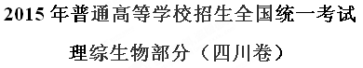
1．下列在叶绿体中发生的生理过程，不需要蛋白质参与的是
A．Mg²⁺吸收 B．O₂扩散 C．光能转换 D．DNA复制
答案：B
解析：Mg²⁺的吸收的主动运输，需要载体蛋白的参与，A项错误；O₂扩散为自由扩散，直接跨越磷酯双分子层结构，B项正确；光能转换需要多种酶的催化作用，C项错误；DNA复制时需解旋酶及DNA聚合酶等的催化作用，D项错误。
2．精子内的顶体由溶酶体特化而来。精卵识别后，顶体膜与精子细胞膜融合，释放溶酶体酶使卵子外层形成孔洞，以利于精卵融合形成受精卵。下列叙述正确的是
A．顶体内储存的溶酶体酶是在精子的溶酶体中合成的
B．精子游向卵子所需的能量来自线粒体和细胞质基质
C．顶体膜和精子细胞膜融合体现生物膜的选择透过性
D．受精卵中的遗传物质一半来自父方另一半来自母方[来源:学科网ZXXK]
答案：B
3．下列是以酵母菌为材料进行的实验，有关叙述错误的是
A．探究酵母菌的呼吸方式，可用溴麝香草酚蓝检测产生的CO₂
B．用酵母菌发酵酿制果酒，选择酸性重铬酸钾检测产生的酒精
C．探究酵母菌种群数量变化，应设空白对照排除无关变量干扰
D．用稀释涂布平板法培养计数，应选择有30～300菌落数的平板
答案：A
解析：溴麝香草酚蓝可用来检测细胞呼吸产生的CO₂，但酵母菌进行有氧呼吸和无氧呼吸时均可产生CO₂，A项错误；检测酵母菌发酵酿制的果酒时，可选择酸性重铬酸钾进行检测，B项正确；探究酵母菌种群数量变化，应设空白对照排除无关变量干扰，C项正确；用稀释涂布平板法培养计数，为保证实验结果可靠，应选择有30～300菌落数的平板进行计数，D项正确。
4．在适宜温度和大气CO₂浓度条件下，测得某森林中林冠层四种主要乔木的幼苗叶片的生理指标（见下表）。下列分析正确的是
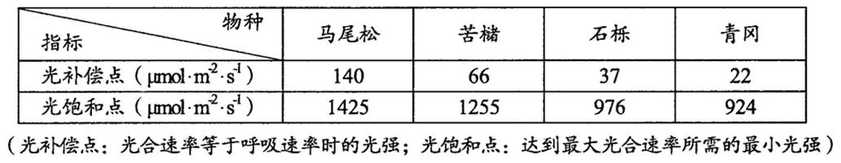
A．光强大于140μmol·m⁻²·s⁻¹，马尾松幼苗叶肉细胞中产生的O₂全部进入线粒体
B．光强小于1255μmol·m⁻²·s⁻¹，影响苦储幼苗光合速率的环境因素是CO₂浓度
C．森林中生产者积累有机物的能量总和，即为输入该生态系统的总能量
D．在群落演替过程中，随着林冠密集程度增大青冈的种群密度将会增加
答案：D[来源:学科网ZXXK]
解析：140μmol·m⁻²·s⁻¹为马尾松植株的光饱和点，当光强大于140μmol·m⁻²·s⁻¹时马尾松幼苗叶肉细胞中产生的O₂除进入线粒体外，还扩散至细胞外，A项错误；光强小于1255μmol·m⁻²·s⁻¹，影响苦储幼苗光合速率的环境因素是光照强度，B项错误；森林中生产者制造有机物的能量总和，即为输入该生态系统的总能量，C项错误；由表格信息可知，青冈的光补偿点较低，因而更适应弱光环境，在群落演替过程中，随着林冠密集程度增大青冈的种群密度将会增加，D项正确。
5．人体感染链球菌等细菌后可致急性肾小球肾炎，患者体内存在抗原－抗体复合物，并出现蛋白尿。下列叙述正确的是
A．用双缩脲试剂检测蛋白尿，需水浴加热方可呈现出紫色
B．患者血浆蛋白减少使血浆渗透压升高，可出现组织水肿
C．链球菌的抗原由核糖体合成并经高尔基体运输至细胞膜
D．内环境中形成的抗原－抗体复合物可被吞噬细胞吞噬消化[来源:学科网]
答案：D
解析：用双缩脲试剂检测蛋白尿时，无需水浴加热直接观察，A项错误；患者血浆蛋白减少使血浆渗透压降低，可出现组织水肿，B项错误；对抗链球菌的抗体由核糖体合成并经高尔基体运输至细胞膜，C项错误；内环境中形成的抗原－抗体复合物可被吞噬细胞吞噬消化，D项正确。
6．M基因编码含63个氨基酸的肽链。该基因发生插入突变，使mRNA增加了一个三碱基序列AAG，表达的肽链含64个氨基酸。以下说法正确的是
A．M基因突变后，参与基因复制的嘌呤核苷酸比例增加[来源:学.科.网Z.X.X.K]
B．在M基因转录时，核糖核苷酸之间通过碱基配对连接
C．突变前后编码的两条肽链，最多有2个氨基酸不同
D．在突变基因的表达过程中，最多需要64种tRNA参与
答案：C
7．某放牧草地有一些占地约1m²的石头。有人于石头不同距离处，调查了蜥蝎个体数、蝗虫种群密度和植物生物量（干重），结果见下图。下列叙述错误的是
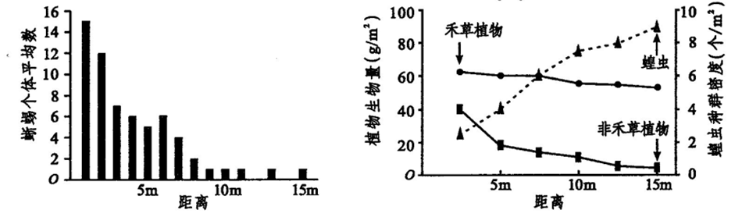
A．随着蝗虫种群密度的增大，植物之间的竞争将会加剧
B．蜥蝎活动地点离石头越远，被天敌捕食的风险就越大
C．距石头的远近是引起该群落水平结构变化的重要因素
D．草地上放置适量石头，有利于能量流向对人类有益的部分
答案：C
解析：随着蝗虫种群密度的增大，禾草植物和非禾草植物的生物量均在减少，两者之间的竞争将会加剧，A项正确；蜥蝎活动地点离石头越远，其个体平均数越少，种内互助越弱，被天敌捕食的风险就越大，B项正确；距石头的远近并不是引起该群落水平结构变化的重要因素，C项错误；草地上放置适量石头，可有效降低蝗虫的数量，有利于能量流向对人类有益的部分，D项正确。
8．（11分）进食可刺激胃腺细胞分泌胃液，胃液中含有胃酸及胃蛋白酶，有利于消化。
（1）胃酸可以杀灭进入胃内的细菌，这属于机体的＿＿＿＿免疫；胃蛋白酶仅对食物中的蛋白质成分有消化作用，这体现了酶的＿＿＿＿性。
（2）哺乳动物进食时，食物尚未进入胃内就可引起胃液分泌，称为头期胃液分泌。该过程受神经调节和神经－体液调节的共同调控，如图所示。
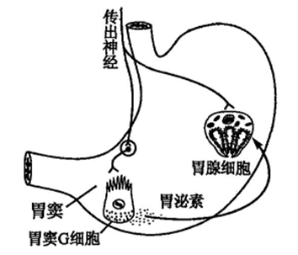
①胃泌素通过＿＿＿＿运输到达胃腺细胞，促进胃液分泌。若胃酸分泌过多，又可抑制胃泌素的分泌，这种调节方式叫做＿＿＿＿＿＿。
②促进胃腺细胞分泌胃液的信号物质除胃泌素外还有＿＿＿＿。
（3）为探究两种调节机制对头期胃液分泌的影响，有人用同一只狗连续进行了以下实验：
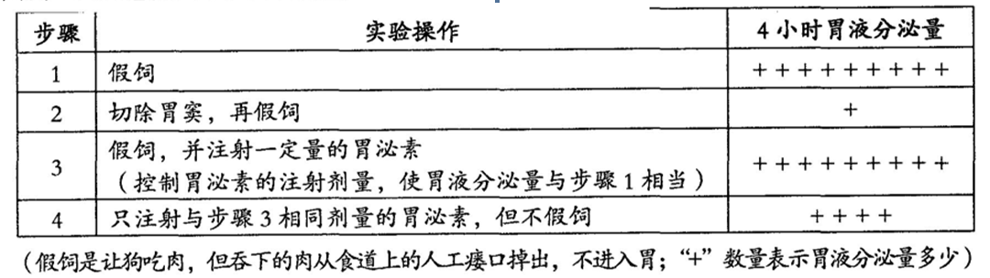
①步骤2中胃液的分泌是＿＿＿＿＿调节的结果。
②步骤3的目的是＿＿＿＿＿＿＿＿＿＿＿＿＿。
③步骤4是为了确定在＿＿＿调节作用下的胃液分泌量。
④重复上述实验均得到相同结果，表明在头期胃液分泌的两种调节机制中，＿＿＿的作用效应更大；二者共同作用效应＿＿＿（大于/小于/等于）各自单独作用效应之和。
答案：（1）非特异性 专一
（2）①体液 反馈调节 ②神经递质
（3）①神经 ②排除体液调节的干扰 ③体液 ④神经－体液 大于
还有神经元细胞分泌的神经递质。
（3）①步骤2中切除胃窦后，胃液的分泌仅是神经调节的结果；②步骤3的目的是排除体液调节的干扰；③步骤4中仅注射胃泌素，是为了确定在体液调节作用下的胃液分泌量。④重复上述实验均得到相同结果，表明在头期胃液分泌的两种调节机制中，神经－体液的作用效应更大，二者共同作用效应大于各自单独作用效应之和。
9．（11分）将苏云金杆菌Bt蛋白的基因导入棉花细胞中，可获得抗棉铃虫的转基因棉，其过程如下图所示（注：农杆菌中Ti质拉上只有T－DNA片段能转移到植物细胞中）。
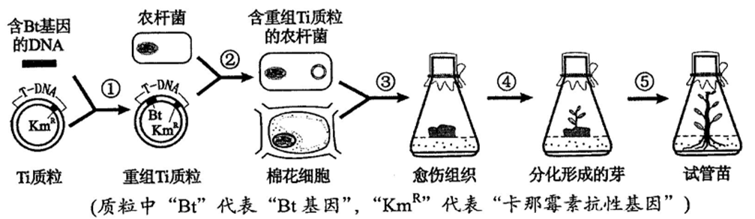
（1）过程①需用同种＿＿＿＿酶对含Bt基因的DNA和Ti质粒进行酶切。为将过程②获得的含重组质粒的农杆菌筛选出来，应使用＿＿＿＿培养基。
（2）过程③中将棉花细胞与农杆菌混合后共同培养，旨在让＿＿进入棉花细胞；除尽农杆菌后，还须转接到含卡那霉素的培养基上继续培养，目的是＿＿＿＿＿＿＿＿。
（3）若过程④仅获得大量的根，则应在培养基中增加＿＿＿＿以获得芽；部分接种在无激素培养基上的芽也能长根，原因是＿＿＿＿＿＿＿＿。
（4）检验转基因棉的抗虫性状，常用方法是＿＿＿＿。种植转基因抗虫棉能减少＿＿＿的使用，以减轻环境污染。
答案：（1）限制 选择
（2）T－DNA片段 筛选出含目的基因的受体细胞
（3）细胞分裂素 部分细胞也能产生生长素
（4）接种害虫 农药
10．（12分）植物侧芽的生长受生长素（IAA）及其他物质的共同影响。有人以豌豆完整植株为对照进行了以下实验：
实验一：分组进行去除顶芽、去顶并在切口涂抹IAA处理后，定时测定侧芽长度，见下左图；
实验二：用¹⁴CO₂饲喂叶片，测定去顶8h时侧芽附近¹⁴C放射性强度和IAA含量，见下右图。
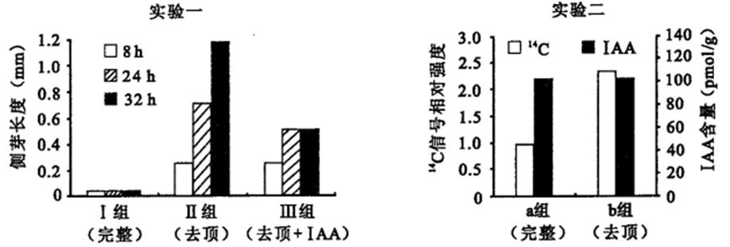
（1）IAA是植物细胞之间传递＿＿＿＿的分子，顶芽合成的IAA通过＿＿＿＿方式向下运输。
（2）实验一中，去顶32 h时Ⅲ组侧芽长度明显小于Ⅱ组，其原因是＿＿＿＿＿＿＿＿。
（3）实验二中，¹⁴CO₂进入叶绿体后，首先能检测到含¹⁴C的有机物是＿＿＿，该物质被还原成糖类需要光反应提供＿＿＿＿＿＿。a、b两组侧芽附近¹⁴C信号强度差异明显，说明去顶后往侧芽分配的光合产物＿＿＿＿＿＿。
（4）综合两个实验的数据推测，去顶8h时Ⅰ组和Ⅲ组侧芽附近的IAA浓度关系为：Ⅰ组＿＿＿（大于/小于/等于）Ⅲ组；去顶8h时Ⅱ组侧芽长度明显大于Ⅰ组，请对些结果提出合理的假设：＿＿＿＿＿＿＿＿＿＿＿＿。
答案：（1）信息 主动运输
（2）人工涂抹的IAA起到抑制作用
（3）C₃化合物 ATP和［H］ 增加
（4）大于 生长素浓度降低，抑制生长的效果被解除
解析：（1）IAA是植物细胞之间传递信息的分子，顶芽合成的IAA通过主动运输方式向下运输。
（2）实验一中，去顶32 h时Ⅲ组侧芽长度明显小于Ⅱ组，其原因是人工涂抹的IAA后，导致侧芽部位生长素浓度过高，起到抑制作用。
（3）实验二中，¹⁴CO₂进入叶绿体后，首先能检测到含¹⁴C的有机物是C₃化合物，该物质被还原成糖类需要光反应提供ATP和［H］。a、b两组侧芽附近¹⁴C信号强度差异明显，说明去顶后往侧芽分配的光合产物增加。[来源:学科网ZXXK]
（4）综合两个实验的数据推测，去顶8h时Ⅰ组和Ⅲ组侧芽附近的IAA浓度关系为：Ⅰ组大于Ⅲ组；去顶8h时Ⅱ组侧芽长度明显大于Ⅰ组，很可能是生长素浓度降低，抑制生长的效果被解除。
11．（14分）果蝇的黑身、灰身由一对等位基因（B、b）控制。
（1）实验一：黑身雌蝇甲与灰身雄蝇乙杂交，F₁全为灰身，F₁随机交配，F₂雌雄果蝇表型比均为灰身：黑身＝3：1。
①果蝇体色性状中，＿＿为显性。F₁的后代重新出现黑身的现象叫做＿＿＿＿；F₂的灰身果蝇中，杂合子占＿＿。
②若一大群果蝇随机交配，后代有9900只灰身果蝇和100只黑身果蝇，则后代中Bb的基因型频率为＿＿＿。若该群体置于天然黑色环境中，灰身果蝇的比例会＿＿＿，这是＿＿的结果。
（2）另一对同源染色体上的等位基因（R、r）会影响黑身果蝇的体色深度。
实验二：黑身雌蝇丙（基因型同甲）与灰身雄蝇丁杂交，F₁全为灰身，F₁随机交配，F₂表型比为：雌蝇中灰身：黑身＝3：1；雄蝇中灰身：黑身：深黑身＝6：1：1。
①R、r基因位于＿＿＿染色体上，雄蝇丁的基因型为＿＿＿，F₂中灰身雄蝇共有＿＿＿种基因型。
②现有一只黑身雌蝇（基因型同丙），其细胞（2n＝8）中Ⅰ、Ⅱ号染色体发生如图所示变异。
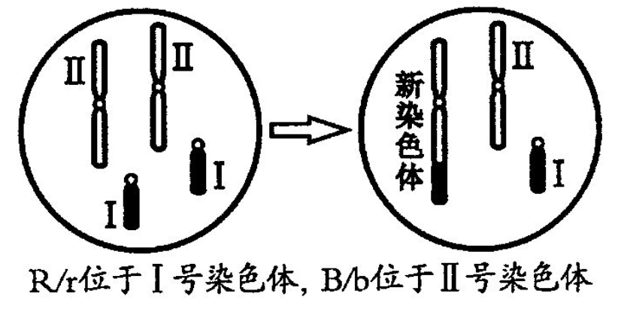
变异细胞在减数分裂时，所有染色体同源区段须联会且均相互分离，才能形成可育配子。
用该果蝇重复实验二，则F₁雌蝇的减数第二次分裂后期细胞中有一条染色体，F₂的雄蝇中深黑身个体占＿＿。
答案：（1）①灰色 性状分离 2/3 ②18% 降低 自然选择
（2）①X BBX^{r}Y 4 ②0
解析：（1）①由果蝇的交配结果可知，果蝇体色性状中，灰色对黑色为显性。F₁的后代重新出现黑身的现象叫做性状分离。F₂的灰身果蝇中，杂合子占2/3。
②由该果蝇种群中后代有9900只灰身果蝇和100只黑身果蝇可知，黑身果蝇的基因型频率（bb）为1/100，即黑身的基因频率（b）为1/10，则灰身的基因频率（B）为9/10，群体中Bb的基因型频率为2×1/10×9/10＝18%。若该群体置于天然黑色环境中，由于自然选择的作用，灰身果蝇的比例会降低。
（2）①由交配结果中雄性和雌性的表型比不同可知，R、r基因位于X染色体上，则杂交过程为bbX^{R}X^{R}×BBX^{r}Y→F₁：BbX^{R}Y、BbX^{R}X^{r}，F₁随机交配得F₂：（1BB、2Bb、1bb）（1X^{R}X^{R}、1X^{R}X^{r}、1X^{R}Y、1X^{r}Y），F₂中灰身雄蝇共有BBX^{R}Y、BBX^{r}Y、BbX^{R}Y、BbX^{r}Y4种基因型。
②雌蝇丙（bbX^{R}X^{R}）的一个细胞发生染色体变异后，F₁中雌蝇的基因型为B^{b}X^{R}X^{r}，但其只能产生bR、B、X^{r}3种含一条染色体的配子，与BbX^{R}Y交配后无法得到bbX^{R}Y的个体。

